**Инструкция по выводу углубленной диспансеризации на ЕПГУ**

1. Создаем должность в **Штатном расписании**, в модуле «**Регистр мед. Работников**»

Специальность врача обязательно должна быть проставлена, к примеру «**Терапия**»

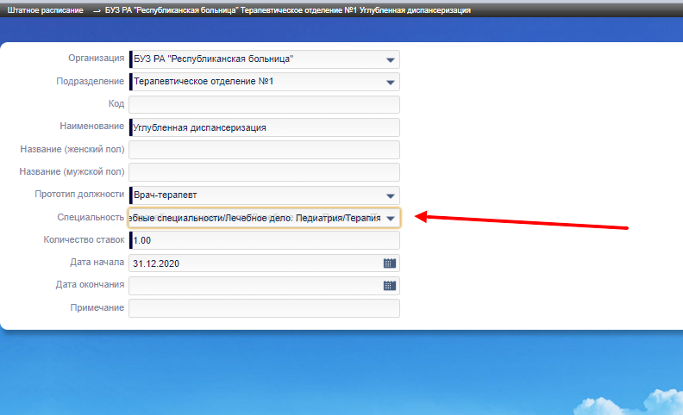

1. Создаем **помещение** в модуле «**Регистр мед. работников**»

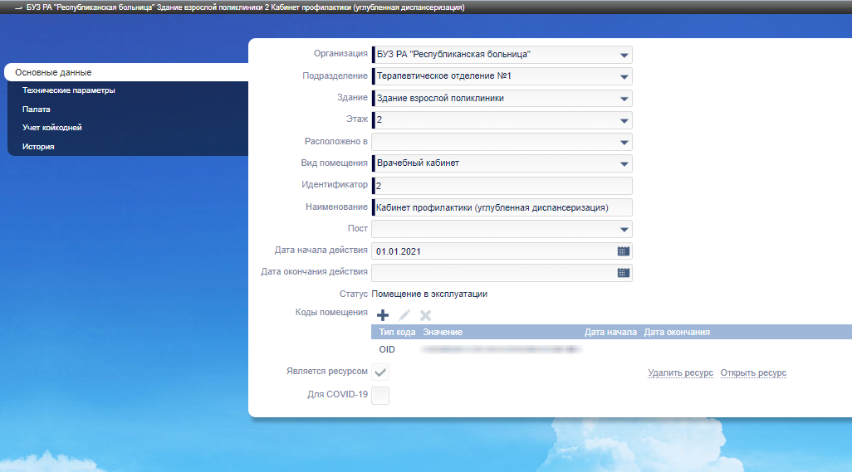

В поле «**Идентификатор**» заполняем номер кабинета, создаем ресурс для кабинета

**Необходимо, обязательно заполнить OID подразделения**

1. Создаем должность сотруднику и нажимаем на кнопку «**Создать ресурс**» 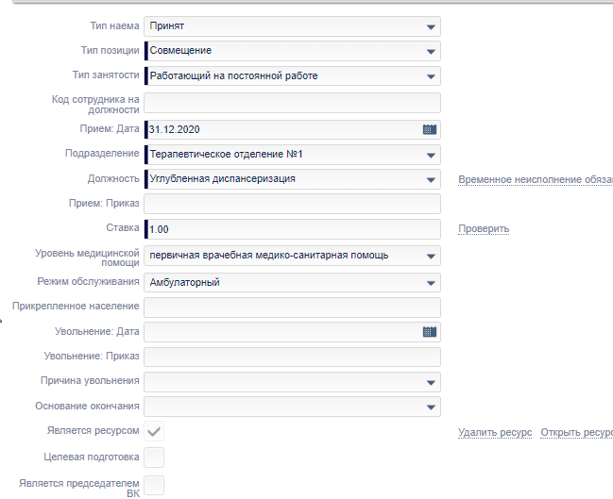

1. Создаем ресурс сотруднику в модуле «**Управление расписаниями**»

В доступных источниках записи обязательно должны быть проставлены галочки на «ФЭР» и «ЕПГУ»

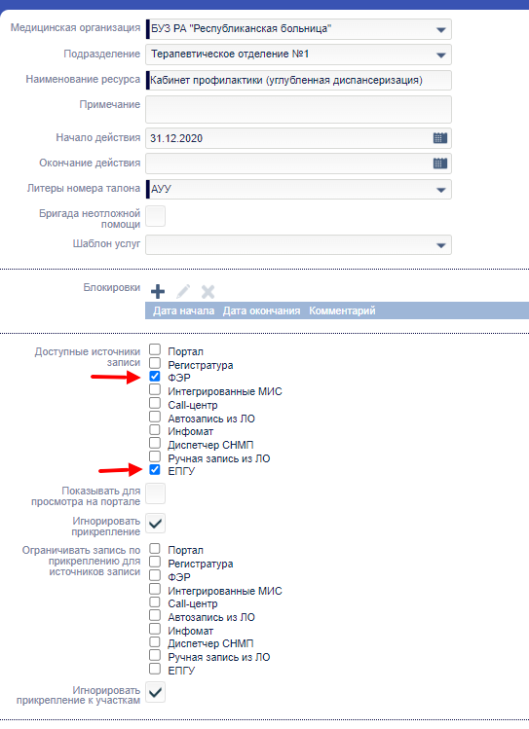

В составе ресурса указываем врача и кабинет приема

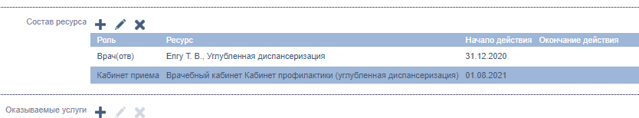

Услуга для записи должна быть «**Профилактический прием (осмотр, консультация) врача-терапевта**» с кодом «**B04.047.002**» 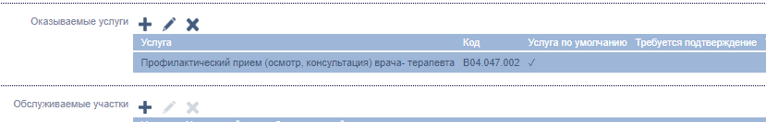

Также, должна стоять галочка «**Услуга по умолчанию**»

Заполняем колонки «**Профили**» и «**Условия оказания**» 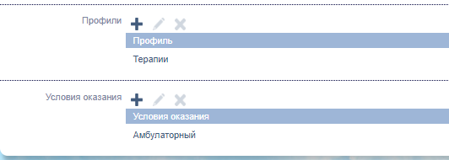

1. Создаем расписание на сотрудника и сохраняем его

После сохранения расписания запись будет доступна через ЕПГУ

